**OBJETIVO**

Especifcar y cuantificar las especies de platas nativas y exóticas que tiene el hotel en sus jardines, asegurando su integración con el medio así cómo su seguridad dentro de las instalaciones por medio de:

* Asegurar que la vegetación del hotel se encuentre compuesta en su mayoría por especies nativas de la zona.
* Impedir la propagación de especies ornamentales a otras áreas del entorno.
* Identificar las especies autóctonas que se encuentran dentro del hotel.
* Mantener un registro escrito de las especies más significativas que se encuentran en el hotel y asegurar el alcance de este a los huespedes.
* Asegurar el uso de insumos amigables para el ambiente en los mantenmientos de los jardines.

Crear un catalogo para lo huespedes y visitantes que quieran información relacionada a la vegetación que rodea e integra el hotel.

**ALCANCE**

Que todas las áreas del hotel puedan ser visitadas por nuestros clientes y puedan observar las plantas con su respectivos nombres.

**RESPONSABILIDADES**

**Mantenimiento de Jardines:** implementar los procedimientos y lineamientos derivados del presente programa así como de la documentación que de este se deribe.

**Encargado del SIG:** encargados de fiscalizar la adecuada implementación de los objetivos establecido, así como velar por el adecuado uso e implementación de la documentación que de este documento se derive.

**Alta Dirección:** dotar los recursos necesarios para la ejecución de los objetivos.

1. **Selección de plantas:** la selección de plantas se va a ralizar mediante los criterios de:
   1. Determinar su origen:
2. Dar prioridad a la siembra de plantas de origen nativo
3. Cuando estas son identificadas como exóticas, se deve controlar la reproducción.
   1. Aportes:

Estudiar las características de las plantas, determinando su funcionalidad y riqueza en los jardines o áreas de uso. Estre sus benefeción se encuentran: hojas, ayuda a los ecosistemas, atración visual o flora y fauna.

* 1. Mantenimiento:

La selección priorizará su facilidad de mantimineto, tomando en cuenta que en el trópico, estas precentan mucho crecimiento.

* 1. Hábitat

Antes de semprar las plantas se ha de tomar en cuenta su hábitat, para conservar sus características.

* 1. Temporada:

Analizar la época productiva, para tener diferentes plantas produsiendo en todo el año, y con ello la atración del flora y fauna

* 1. Adaptación

Analizar el el uso y ubicación para evitar problemas de sombras, impedir la visibilidad, daños en el edificio entre otros.

1. **Registro de Plantas.**

Encontraremos plantas de tipos: nativas, naturalizadas y exóticas.

* **Nativas:** Especies nativas (autóctonas o indígenas): son aquellas que crecen en el área biogeográfica de donde son originarias. Son aquellas que durante miles de años fueron adaptándose a las condiciones químicas (salobridad, acidez, alcalinidad) del suelo de una determinada región geográfica, como así también a las condiciones físicas (temperatura, vientos, regímenes de lluvia ) de la misma región, considerándose así como indígenas las plantas propias de las zonas de origen, independientemente de límites políticos de provincias y países.
* **Naturalizadas:** es el proceso de expansión de organismos [alóctonos](https://es.wikipedia.org/wiki/Al%C3%B3ctono" \l "Biolog.C3.ADa_y_ecolog.C3.ADa" \o "Alóctono) en los [ecosistemas](https://es.wikipedia.org/wiki/Ecosistema). Las [especies](https://es.wikipedia.org/wiki/Especies) naturalizadas pueden pasar a ser [especies invasoras](https://es.wikipedia.org/wiki/Especies_invasoras) si se hacen suficientemente abundantes para hacer un efecto adverso sobre las plantas nativas y los animales.
* **Exóticas:** Especies exóticas (introducidas): son aquellas que crecen fuera de su sitio de distribución original debido al cultivo o introducción humana. Si bien muchas plantas exóticas cultivadas atraen fauna silvestre, es importante observar que estos vínculos se hallan fuera del equilibrio original y se reproducen sin límites convirtiéndose en plagas invasoras. Es el caso de los Ligustros, Paraísos, Acacia negra, Mora, Fresno, etc.
  1. Consecutivo:

Es un numero que se le va a dar a cada planta para poder localizarla de forma ágil dentro del inventario de plantas.

* 1. Nombre común:

Es el nombre por el cual lo conocemos localmente.

* 1. Familia:

Esta nos permite identificar su procedencia.

* 1. Genero:

Identifica plantas que comparten características comunes

* 1. Especie:

Es un grupo de organismos reproductivamente homogéneo.

* 1. Eco fisiología:

Clasifican las plantas por su cantidad lumínica.

* 1. Forma de Crecimiento:

Como se desarrolla la plantan o como crece.

* 1. Polinizacion:

Es el proceso de transferencia del polen desde los estambres hasta el estigma o parte receptiva de las flores.

* 1. Dispercion:

Método de como se disparse la plantan en los bosques.

* 1. Usos o potenciales:

Nos indica si podemos utilizar las plantas como medicinales,ornamentales o maderables.

Referencia:

RG-GA-23\_ REGISTRO DE PLANTAS.

1. **Diagrama o Mapa.**

En el diagrama o mapa podemos ver facilmente donde están las planta ubicadas en el área del hotel la información se encuentra en:

Referencia:

RG-GA-22\_ LIBRO DE PLANTAS

1. **Procedimientos de Elaboracion de Rotulos.**

Para la elaboración de los rotulos vamos a tener en cuenta, que las plantas rotuladas tienen que estar en el RG-GA-23, y se toma en cuenta los siguientes aspectos:

* 1. Arte debe cumplir con los siguientes parámetros:
     1. Pantalla: que armonise con el entorno del hotel
     2. Tipografia: muy legible, y repetando los estándares toxonómicos
     3. Expédito
  2. Información
     1. Codigo de planta
     2. Nombre científico
     3. Nombre común Español / Inglés
     4. Familia
     5. 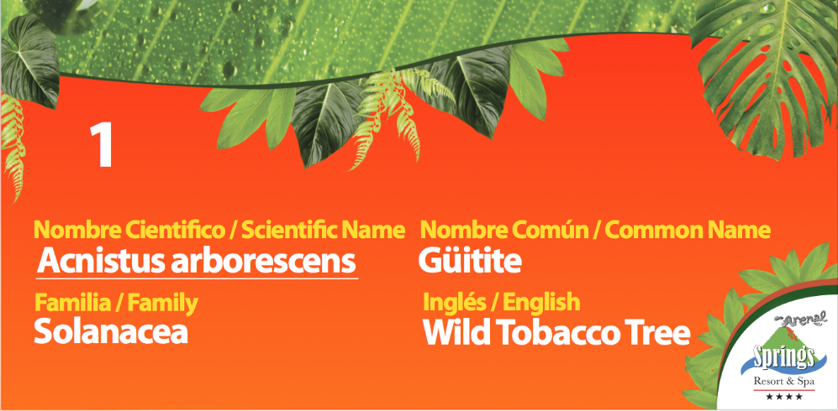Si se coloca algún metodo de búsqueda rápida que no supere 15% del tamaño del rótulo Clasificacion nativa o exótica.Cantidad, máximo 3 por planta.
  3. Material
     1. Recistente al agua, sol y contacto con la tierra
     2. Fácil mantenimiento
     3. Reutilizable
  4. Ubicación
     1. Accesible para la observación
     2. Al pie de la planta correcta
     3. A no mas de 90 cm, en el caso de parásitas colgarla de la misma, llegando a un metro del suelo
     4. No generar saturación en un punto espésifico del jardín

1. **Libro de Plantas.** En nuestro libro vamos a encontrar.
   1. Consecutivo:

Es un numero que se le va a dar a cada planta para poder localizarla mas fácil en nuestro inventario de plantas.

* 1. Nombre científico: Es el nombre con el que se conoce una planta muldial, y se designa según la naturaleza de planta.
  2. Nombre Común: es el nombre que se le designa a una planta o cosa en un conteniente, paías o región.
  3. Reino: ámbito de la [biología](https://es.wikipedia.org/wiki/Biolog%C3%ADa), reino representa cada una de las grandes subdivisiones [taxonómicas](https://es.wikipedia.org/wiki/Taxonom%C3%ADa) en las que se clasifican los [seres vivos](https://es.wikipedia.org/wiki/Ser_vivo) respecto a su parentesco evolutivo
  4. Filo: El filo tronco o tipo de organización es una categoría en [taxonomía](https://es.wikipedia.org/wiki/Taxonom%C3%ADa) situada entre el [reino](https://es.wikipedia.org/wiki/Reino_(biolog%C3%ADa)) y la [clase](https://es.wikipedia.org/wiki/Clase_(biolog%C3%ADa)), y usada en los reinos [animales](https://es.wikipedia.org/wiki/Animalia).
  5. Clase: refiere a un grupo taxonómico
  6. Orden: se refiere a un orden taxonómico, en el cual se establecen los organismos
  7. Familia: En botánica la desinencia latina de la familia es -aceae
  8. Combres cientifcio: Es el nombre con el que se conoce una planta muldial, y se designa según la naturaleza de planta.
  9. Hábito: aspecto que presenta, forma de crecimiento o desarrollo
  10. Hábitat: es el ambiente que ocupa una [población biológica](https://es.wikipedia.org/wiki/Poblaci%C3%B3n_biol%C3%B3gica)
  11. Etimoloía: Origen o procedencia de las palabras
  12. Uso: si se puede utilizar como planta medicinal o que otros usos.
  13. Distribución en el páis: En qué áreas del país existen las plantas
  14. Distribución fuera de Costa Rica: en que otros países existen esas plantas
  15. Referencia: RG-GA-22\_ LIBRO DE PLANTAS

1. Mantenimiento
   1. Fitosanitario
      1. Poda, referencia: al IT-GA-04
         1. Poda de formación: se centra en los árboles o arbustos jóvenes, para hacer formas especiales. Las figuras geométricas se pueden delimitar con madera y en el caso que se quieran hacer formas más concretas como animales o letras, entonces se puede auxíliar de un alambre de metal recortando los sobrantes.
         2. Poda de despunte: el recorte será de 5 a 10 centímetros. El fin de esta técnica es el de desarrollar ramas laterales para que estas aporten más volumen y densidad al espacio.
         3. Poda de saneamiento: eliminación de todas aquellas ramas secas, rotas o dañadas para que las ramas y tallos queden libres y puedan crecer sanamente.
         4. Poda de fructificación: corte directo en los árboles frutales, retirando los frutos maduros o listos para su consumo y dejando las flores para la próxima cosecha. También se pueden podar las hojas y ramas que están secas o dañadas, con el fin de mejorar lo frutos.
         5. Poda de rejuvenecimiento: Hojas, tallos, ramas, plantas viejas o entrecruzadas se deben retirar cortándolas. Normalmente las ramas débiles no proporcionan más que el entorpecimiento del crecimiento de los arbustos o plantas. Por lo anterior, es importante dejar solo las hojas verdes y tallos blancos (o verdes también) disfrutar de los beneficios del jardín, lamentablemente toda la hierba mala, hojas secas y demás, terminaron su ciclo, entonces ¡a rejuvenecer.
         6. Poda de recorte: es la más necesaria y que se debe de hacer con frecuencia pues es solamente para mantener el pasto cuidado. Con la lluvia o con el riego diario, el pasto crece y a veces no permite andar libremente por el espacio verde.
      2. Control de plaga, referencia: PG-GA-05
   2. Nutrición
      1. Abono raíz, referencia: al IT-GA-03
      2. Abono folear: IT-GA-03
2. Iluminación

La luz del jardín va a condicionar de forma positiva o negativa en el aspecto eco sostenible, por lo que veremos de qué zona se trata y a partir de ahí elegiremos la iluminación; tratando de que haya un equilibrio entre lo ecológico, estético y lo funcional. Evitaresmos la iluminación vertical acedente, evitando la contaminación lumínica.

* 1. Zona de tránsito: en estas áreas se caracteriza por ser de alto fluencia, estas luminarias tienen que cumplir con la siguientes características, bombillo led de 400 a 600 lumens, luz cálida, con un agulo de 180°, a 80 cm del suelo con sombras que enfoque el camino de forma vertical desendente, cada 30 metros se colocan un farol a 2mts altura del suelo, con agulos de 360°, reforzando las luces de la parte baja, estas luminaria cuenta con dos bombillos con las mismas caracteristacas de las lámparas bajas.
  2. Zonas descanso: aquí queremos iluminar los jardín y esapacios, con lámpara, situadas en columnas, techos y paredes con bombillos led de 400 a 600 lumens, luz día, con un agulo de 360°, genrando una luz poca atractiva para la fauna, pero idonia para lo requerido.
  3. Iluminación para linderos: Se hará con lámparas led o solares, a unos 6 mts de altura, luz día, con un agulo de 180°, 1600 a 2000 lumens. ambién podemos volver a lo tradicional. Podemos colocar farolillos, linternas y velas en rincones del jardín, de esta forma daremos luz a más espacios de casa.

1. Ruidos

Los ruidos generados son por:

* 1. Trabajos: los trabajos de mantenimiento en equipos y edificio son programanos evitando el ruidos que moleste a nuestro oido sin protección, con ello no afetamos la fauna que se encuentra a una mayor distancia
  2. Vehiculos: su ingreso son controlados al parqueo principal. Para los clientes cada habitación cuanta con su parqueo evitando la concentración de reuidos al arrancar motores al mismo tiempo. Se ofreses el servicio de traslado a todo el complejo en carros eléctricos, para que los husped no utilice el propio.
  3. Música: se encuantra centralizada por áreas, permitiendo que a cinco metros esta no moleste a la fauna. En la sala de evnetos esta cuenta con paredes aislantes de ruido y calor, evitando altos decibeles
  4. Equipos: a la medida de lo posible, no tienen que generar mas 90 decibeles en su máximo funcionamiento. Refericr a MN-CC-04.